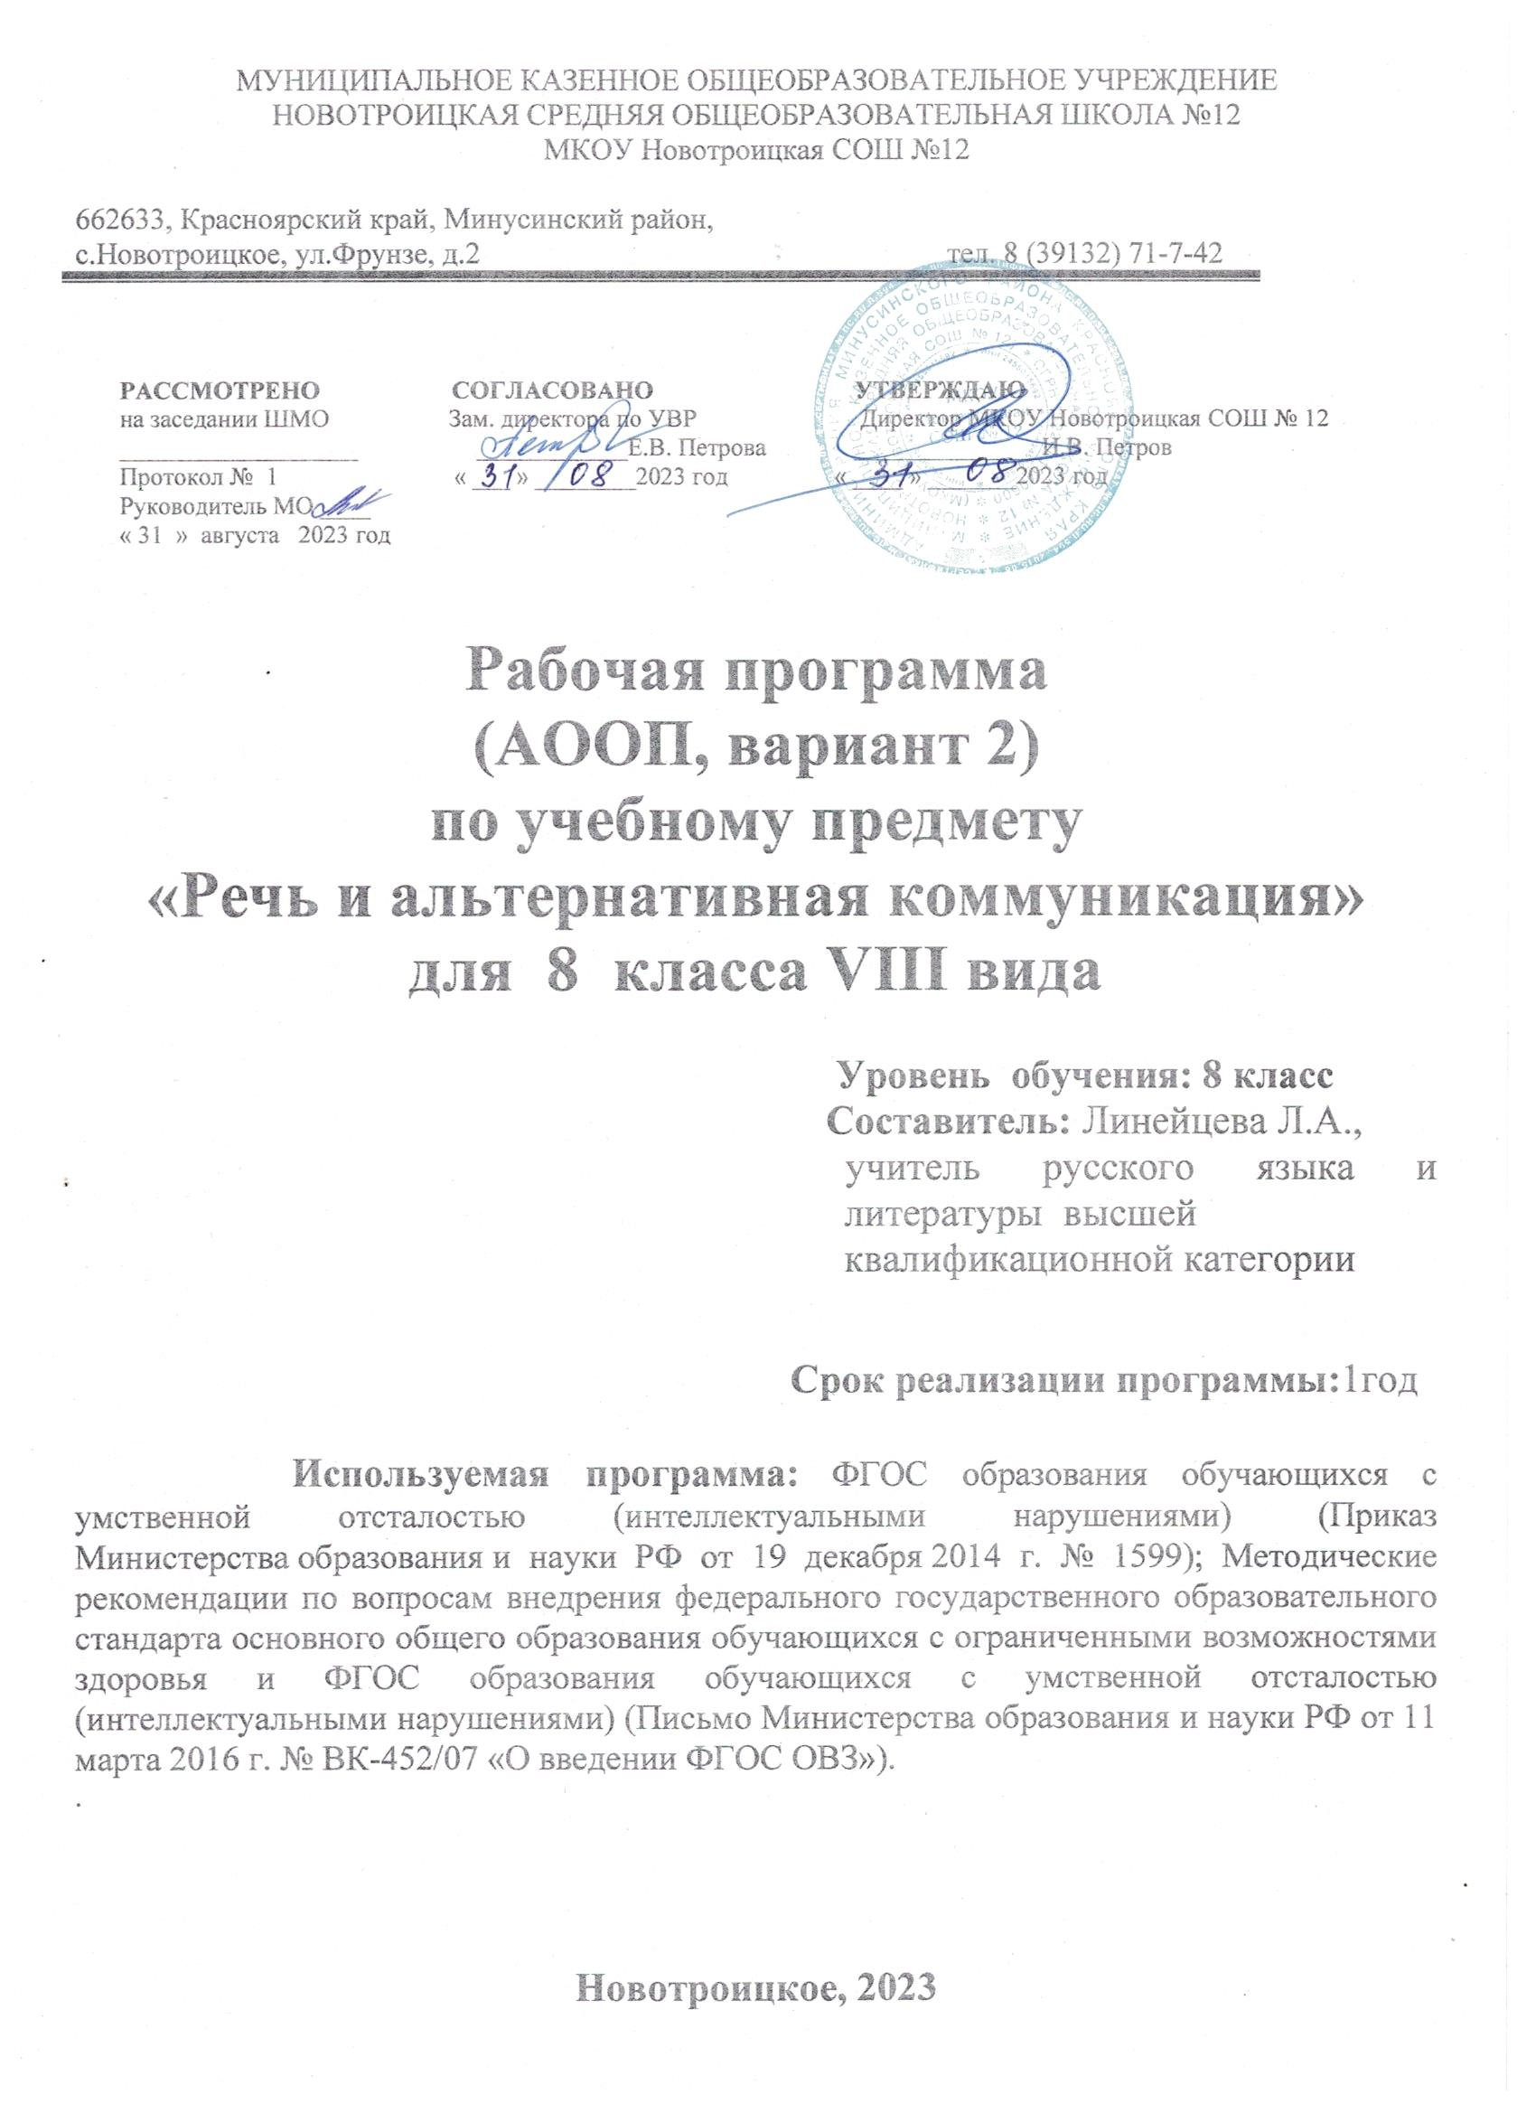

Пояснительная записка
Рабочая программа составлена на основе:
1.Федерального государственного образовательного стандарта образования обучающихся с умственной отсталостью (интеллектуальными нарушениями).
2. Программы специальных (коррекционных) общеобразовательных учреждений VIII вида. 5 – 9 классы под редакцией В. В. Воронковой «Речь и альтернативная коммуникация», Москва, «Просвещение», 2014.
Планируемые результаты освоения предмета.
Личностные результаты освоения АООП образования включают индивидуально-личностные качества и социальные (жизненные) компетенции обучающегося, социально значимые ценностные установки.
К личностным результатам освоения АООП относятся:
1) осознание себя как гражданина России; формирование чувства гордости за свою Родину;
2) воспитание уважительного отношения к иному мнению, истории и культуре других народов;
3) сформированность адекватных представлений о собственных возможностях, о насущно необходимом жизнеобеспечении;
4) овладение начальными навыками адаптации в динамично изменяющемся и развивающемся мире;
5) овладение социально-бытовыми навыками, используемыми в повседневной жизни;
6) владение навыками коммуникации и принятыми нормами социального взаимодействия;
7) способность к осмыслению социального окружения, своего места в нем, принятие соответствующих возрасту ценностей и социальных ролей;
8) принятие и освоение социальной роли обучающегося, проявление социально значимых мотивов учебной деятельности;
9) сформированность навыков сотрудничества с взрослыми и сверстниками в разных социальных ситуациях;
10) воспитание эстетических потребностей, ценностей и чувств;
11) развитие этических чувств, проявление доброжелательности, эмоционально-нравственной отзывчивости и взаимопомощи, проявление сопереживания к чувствам других людей;
12) сформированность установки на безопасный, здоровый образ жизни, наличие мотивации к творческому труду, работе на результат, бережному отношению к материальным и духовным ценностям;
13) проявление готовности к самостоятельной жизни.
Предметные результаты освоения АООП образования включают освоенные обучающимися знания и умения, специфичные для каждой предметной области, готовность их применения.
1) Развитие речи как средства общения в контексте познания окружающего мира и личного опыта ребенка.
• Понимание слов, обозначающих объекты и явления природы, объекты рукотворного мира и деятельность человека.
• Умение самостоятельно использовать усвоенный лексико-грамматический материал в учебных и коммуникативных целях.
2) Овладение доступными средствами коммуникации и общения – вербальными и невербальными.
• Качество сформированности устной речи в соответствии с возрастными показаниями.
• Понимание обращенной речи, понимание смысла рисунков, фотографий, пиктограмм, других графических знаков.
• Умение пользоваться средствами альтернативной коммуникации: жестами, взглядом, коммуникативными таблицами, тетрадями, воспроизводящими (синтезирующими) речь устройствами (коммуникаторами, персональными компьютерами и др.).
3) Умение пользоваться доступными средствами коммуникации в практике экспрессивной и импрессивной речи для решения соответствующих возрасту житейских задач.
• Мотивы коммуникации: познавательные интересы, общение и взаимодействие в разнообразных видах детской деятельности.
• Умение вступать в контакт, поддерживать и завершать его, используя невербальные и вербальные средства, соблюдение общепринятых правил коммуникации.
• Умение использовать средства альтернативной коммуникации в процессе общения:
✓ использование предметов, жестов, взгляда, шумовых, голосовых, речеподражательных реакций для выражения индивидуальных потребностей;
✓ пользование индивидуальными коммуникативными тетрадями, карточками, таблицами с графическими изображениями объектов и действий путем указания на изображение или передачи карточки с изображением, либо другим доступным способом;
✓ общение с помощью электронных средств коммуникации (коммуникатор, компьютерное устройство).
4) Глобальное чтение в доступных ребенку пределах, понимание смысла узнаваемого слова.
• Узнавание и различение напечатанных слов, обозначающих имена людей, названия хорошо известных предметов и действий.
• Использование карточек с напечатанными словами как средства коммуникации.
5) Развитие предпосылок к осмысленному чтению и письму, обучение чтению и письму.
• Узнавание и различение образов графем (букв).
• Копирование с образца отдельных букв, слогов, слов.
• Начальные навыки чтения и письма.
Содержание учебного предмета.
«Речь и альтернативная коммуникация». 8 класс. 68 часов.
Программа построена на основе следующих разделов: «Коммуникация», «Развитие речи средствами вербальной и невербальной коммуникации», «Чтение и письмо».
Коммуникация
Установление контакта с собеседником: установление зрительного контакта с собеседником, учет эмоционального состояния собеседника.
Понимание и называние собственного имени.
Приветствие собеседника звуком (словом, предложением). Привлечение к себе внимания звуком (словом, предложением).
Выражение своих желаний звуком (словом, предложением).
Обращение с просьбой о помощи, выражая её звуком (словом, предложением).
Выражение согласия (несогласия) звуком (словом, предложением).
Выражение благодарности звуком (словом, предложением). Ответы на вопросы словом (предложением).
Задавание вопросов предложением.
Поддержание диалога на заданную тему: поддержание зрительного контакта с собеседником, соблюдение дистанции (очередности) в разговоре.
Прощание с собеседником звуком (словом, предложением).
Развитие речи средствами вербальной и невербальной коммуникации
Слова, обозначающие предмет, признак предмета. Понимание и называние (употребление) простых предложений.
Слова, обозначающие предмет, признак предмета. Домашние животные. Составление рассказа по серии сюжетных картинок.
Слова, обозначающие действие предмета. Составление рассказа по последовательно продемонстрированным действиям.
Слова, обозначающие признак действия, состояние (громко, тихо, быстро, медленно, хорошо, плохо, весело, грустно и др.).
Составление рассказа по серии сюжетных картинок.
Пересказ текста по плану, представленному графическими изображениями (фотографии, рисунки, пиктограммы).
Понимание и называние (употребление) простых предложений. Называние (употребление) сложных предложений.
Ответы на вопросы по содержанию текста.
Чтение и письмо
По Н. Саконской «Осень в школе!». Чтение и ответы на вопросы.
Р. Сеф «Я могу считать до 100…». Выразительное чтение.
По В. Берестову «Где лево, где право». Пересказ по вопросам к тексту.
По В. Драгунскому «Школьные слова». Чтение и ответы на вопросы.
По Г. Скребицкому «Художник-осень». Обсуждение прочитанного.
По М. Ивенсону «Падают, падают листья…» Заучивание стихотворения наизусть.
По А. Митяеву «В октябре». Выразительное чтение текста.
По И. Соколову-Микитову «Белки». Пересказ по вопросам к тексту.
Русская народная сказка «Вершки и корешки». Пересказ по картинкам.
Русская народная сказка «Лиса и журавль». Обсуждение сказки.
Русская народная сказка «Старик и два медвежонка». Чтение и ответы на вопросы к тексту. Е.Благинина «Котёнок». Заучивание стихотворения наизусть. Е. Чарушин «Ёж». Пересказ текста по картинкам. Слово и предложение. Запись слов и предложений из трёх-четырёх слов. Составление предложений. Повторение правила о написании предложения. Составление и запись предложений по картинкам на тему «Осень». Распространение предложений по вопросам. Запись предложений. Списывание печатного текста по К. Ушинскому «В школе». Списывание печатного текста по В. Голявкину «Первый урок».
Контрольное списывание печатного текста Г. Ладонщиков «Верная примета».Гласные и согласные звуки и буквы. Определение количества гласных в слове.Слог. Деление слова на слоги. Упражнение в делении слова на слоги.Перенос слов. Ударение. Упражнение в переносе слова по слогам.Слова с мягким знаком. Упражнение в написании слов.
Тематическое планирование. 68 часов.
№  п/п | Тема | Кол-во часов
1 | Коммуникация | 6
2 | Развитие речи средствами вербальной и невербальной коммуникации | 12
3 | Чтение и письмо | 50
 | Всего | 68

